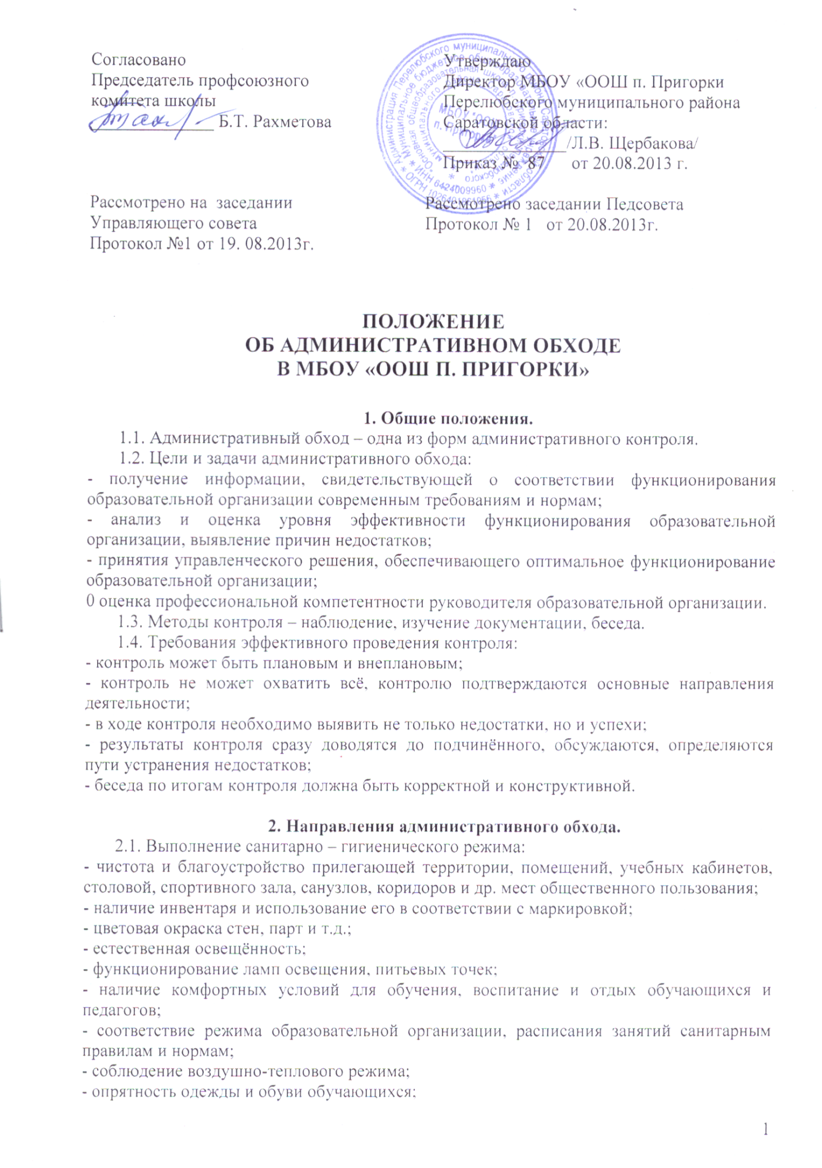

- наличие спецодежды для обучающихся, работающих в мастерских, технического и обслуживающего персонала; решеток и скребков для чистки обуви при входе в учреждение и т.п.

2.2. Состояние материально – технической базы:
- наличие необходимого количества учебных и специальных кабинетов, мастерских, спортзала, пищеблока;
- оборудование помещений в соответствии с их назначением и нормами;
- сохранность и эффективное использование помещений, инвентаря, оборудования;
- исправность водопровода, канализации. Наличие в образовательной организации государственной символики (герб, флаг).
2.3. Наличие нормативной документации, регулирующей деятельность образовательной организации:
- организационные документы (Устав, Положение, образовательная программа, учредительный договор, штатное расписание, должностные инструкции, журналы вводного и периодического инструктажа, правила внутреннего распорядка, анализ работы за прошлый учебный год и план работы, локальные акты, лицензии и др);
- нормативно – правовые документы вышестоящих органов образования;
- распорядительные документы (приказы по основной деятельности, личному составу обучающихся, личному составу сотрудников);
- информационно справочные документы (справки, письма, акты, телефонограммы, протоколы и др);
- протоколы педсоветов, совещаний, заседаний методических объединений и т.п.
2.4. Эффективная организация труда школьного коллектива:
- соблюдение правил внутреннего трудового распорядка, режима работы организации;
- наличие утверждённого руководителем расписания занятий, циклограмм, графиков дежурств педагогов и обучающихся;
2.5. Организация медицинского обследования:
- наличие медицинского кабинета, необходимых медикаментов, перевязочных средств, оборудования.
2.6. Организация горячего питания:
- санитарное состояние пищеблока;
- оснащение пищеблока необходимым оборудованием, посудой, инвентарём, моющими средствами в соответствии с потребностями;
- укомплектованность кадрами;
- наличие меню, утвержденного руководителем; суточные пробы в холодильной камере, журнала бракеража;
- соблюдение сроков хранения и реализации скоропортящихся продуктов.
2.7. Условия безопасности труда и отдыха:
- использование помещений в соответствии с их назначением;
- обеспечение удобным рабочим местом;
- наличие инструкций по технике безопасности, утверждённых руководителем (утверждаются ежегодно) в кабинетах химии, физики, информатики, пищеблока, противопожарного инвентаря, плана эвакуации, акта о заземлении, актов о приёме кабинетов, актов о готовности образовательной организации к новому учебному году;
безопасное хранение химических реактивов;
освещение территории в вечернее и ночное время.
2.8. Определение уровня профессиональной компетентности руководителя образовательной организации:
- умение организовать деятельность всех структур образовательной организации, рационально распределять функциональные обязанности;
- видеть проблемы, выявлять отклонения от норм, устанавливать их причины, делать анализ и выводы, принимать верные управленческие решения;
- вскрывать резервы повышения эффективности работы;
- осуществлять прогноз, определять тенденции развития процессов;
- создавать хороший микроклимат в кол-ве;
- стимулировать труд членов кол-ва и уч-ся (объявление благодарности, доска почёта и др.)

3. Требования к территории школьного двора.
3.1. При проведении административного обхода школьного двора необходимо проверить:
- состояние территории, прилегающий к ограждению школы (3 – 5м);
- наличие и состояние ограждения школьного двора;
- наличие и состояние цветников, клумб, зелёных насаждений;
- состояние пришкольного участка;
- санитарное состояние газовой котельной;
- наличие и состояние нестандартного оборудования спортплощадок, полосы препятствий и т.п.;
- состояние дорожек, асфальтного покрытия, подходов к школе;
- внешний вид здания, состояние цоколя, отмостки, наличие освещения школьного двора;
- содержание и эстетичность вывески;
- состояние канализационных люков, безопасность электротрансформаторов;
- остекление, санитарное состояние стёкол;
- наличие и состояние отливов, водосточных труб;
- оборудование площадки для мусора, система вывоза. Мусоросборники должны иметь плотно закрывающиеся крышки.

4. Общие требования к рекреациям школы.
4.1. Оформление входа в здание.
4.2. Наличие государственной и областной атрибутики.
4.3. Оформление рекреации:
- оправданность;
- эстетичность;
- современность.
4.4. Наличие, соответствие и внешний вид вывесок на кабинетах.
4.5. Санитарное состояние светильников, окон дверей, панелей, лестничных пролётов, плинтусов, запасных выходов, туалетов и др. подсобных помещений, комнатных растений, портьер.
4.6. Наличие питьевых баков, их санитарное состояние.
4.7. Наличие схемы эвакуации и противопожарного оборудования, расписания уроков, распорядка работы школы, пресс-центр.

5. Общие требования к зданию школы.
5.1. Технический осмотр здания должен быть ежедневным.
5.2. Окна, форточки должны открываться внутрь помещения, иметь сетку. Зимой их не заклеивают. Окна моют не реже 1 раза в неделю.
5.3. Радиаторы отопления должны иметь съёмные решётки.
5.4. Лестничные марши должны иметь высокие перила.
5.5. Украшения на лестничных маршах должны быть не тяжёлыми и хорошо закреплены.
5.6. Моющие и дезинфицирующие средства должны содержаться в специальных отведённых для этого местах.
5.7. В медицинском кабинете не должно быть медикаментов, не рекомендованных детям, с истёкшим сроком хранения.
5.8. Следить за тем, чтобы дети не приносили опасные предметы (взрывные, колюще-режущие и т.п.)
5.9. Нельзя применять спички в качествеве материала для детских поделок (только при очищении от серной головки).
5.10. Электропроводка должна быть изолирована, ТСО используются только учителем.
5.11. Расстояние от первых столов до учебной доски 2,5 – 3 м.
5.12. Все помещения должны содержаться в образцовом порядке и чистоте. Уборка всех помещений должна проводиться ежедневно, обязательно влажным способом при открытых окнах и фрамунах.
5.13. Полы следует мыть не менее 2 раз в день.
5.14. Мебель, радиаторы, подоконники протираются влажной тряпкой ежедневно.
5.15. Комнатные растения моются 1 раз в неделю.
5.16. У входа в здание следует иметь скребки, решётки, коврики, щётки.
5.17. В помещении возле входной двери должен лежать влажный коврик.
5.18. Один раз в квартал стираются занавески и протираются светильники.

6. Требования к спортивному залу.
6.1. Спортивный зал должен отвечать следующим требованиям:
- его размер должен предусматривать выполнение полной программы (волейбольное, баскетбольное поля, гимнастика, нестандартное оборудование);
- окраска стен, окон, дверей выполняется в светлых тонах, на полу – разметка;
- оконные проёмы, осветительные приборы должны быть затянуты сеткой;
- инвентарь должен храниться в снарядной комнате в упорядоченном состоянии;
- раздевальные должны иметь вешалки и шкафчики для одежды, скамейки;
- батареи отопления должны быть закрыты съёмными деревянными ограждениями.

7. Общие требования к учебному кабинету при административном обходе.
7.1. Документация, которая должна быть в кабинете:
- паспорт кабинета;
- перечень имеющегося оборудования, диафильмов, диапозитивов, кинофильмов;
- перспективный план развития кабинета;
- перечень имеющегося дидактического и раздаточного материала по темам и классам;
- оформление кабинета должно отвечать современным требованиям;
- соответствовать назначению и специфики кабинета и изучаемому материалу, быть эстетичным;
- необходимо иметь хранилище для оборудования и средств обучения;
- наличие и исправность ТСО;
- соответствие наглядного материала требованиям;
- наличие материала для проведения творческих, самостоятельных, лабораторных и практических работ, внеклассной работы;
- наличие образцов оформления работ и т.п.;
- наличие специальной библиотеки в классе, списки литературы по предмету для внеклассного, самостоятельного чтения (по классам), задачников, методической литературы.
7.2. Санитарное состояние кабинетов.
При изучении санитарного состояния кабинетов, мебели необходимо обратить внимание на:
- отделку учебных помещений;
- для стен и столов использовать только светлые тона красок, для дверей, оконных рам – белый, для классных досок – тёмно зелёный, тёмно – коричневый;
- наличие и состояние комнатных растений;
- утепление, оклеивание окон, чистота стенок;
- соблюдение требований Сан Пи На при расстановке парт (расстояние от окна 50-70 см, от доски – 2,4 – 2,7 м, между рядами – 60 см);
- качество освещения, состояние светильников;
- систему хранения дидактического материала, средств наглядности, простоту их использования;
- условия хранения вспомогательного оборудования (швабры, веники, вёдра и т.п.);
- проветривание кабинетов.
7.3. Для организации работы кабинета, должны быть разработаны графики работы кружков, план работы кружка, совет кабинета. Для соблюдения правил по охране труда должны быть оборудованы в кабинетах химии, физики, лаборантские, разработаны правила по ТБ, утверждённые директором школы. Обязательное требование – соблюдение современных санитарных норм и правил Сан Пи На, маркировка электрооборудования.

8. Требования к школьной столовой.
8.1. В школьной столовой обязательно:
- наличие графика посещаемости столовой;
- наличие графика дежурств учителей и обучающихся;
- наличие меню;
- состояние холодильно – технологического оборудования;
- наличие калькуционных карт;
- наличие технологических карт;
- наличие суточной пробы;
- наличие списков по классам;
- наличие контрольного журнала, записи в нём;
- наличие бракеражного журнала готовой продукции, записи в нём (ежедневно);
- наличие бракеражного журнала сырой продукции, записи в нём;
- наличие правил по ТБ;
- правильность хранения продуктов, сроки хранения, товарное соседство в соответствии с санитарными требованиями;
- наличие уголка повара (список запр.блюд и т.д.);
- выполнение сан – гигиенических требований к пищеблоку, мебель, посуду, её обработка;
- соблюдение питьевого режима и санитарии мытья рук перед едой;
- обязательно ежедневное контролирование доброкачественности продуктов;
- нельзя пользоваться цинковой посудой и эмалированной с осыпавшейся эмалью, столовой и чайной посудой с отбитыми краями;
- рядом с имеющимися на пищеблоке электроприборами должны быть инструкции по эксплуатации.

Данное Положение вступает в силу со дня его утверждения. Срок действия - до момента введения нового Положения.

